分享主题：反射

内容：

内存：内存中：堆 、栈、常量区 、静态区(方法区)、寄存器、非RAM存储

JVM: Java虚拟机

Javac：将类文件编译成.class文件

反射的形成：

程序 jvm 内存

1. 反射原理：

1.创建的类已经被javac编译成了.class文件

2.在实例化对象的时候 JVM会加载User.class文件

3.加载User.class文件的同时会在内存的User.class文件中创建类对象(对象中包含类的所有成员变量)

4.会在内存的堆中找到一块空间,将类对应的实例存储起来，然后将类对象中的所有成员变量也存到这一块空间里面来

JDK:1.8

类对象的方法区被放置到堆中,之前需要看一下内存模型

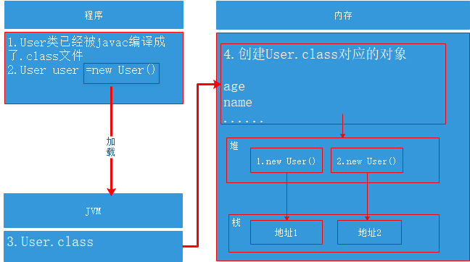

总结：

通过创建对象的实例,加载.class文件到jvm上时创建Class对象来获取这个类中的成员的过程

1. 类的来源(结合说明文档) 类对象获取 类的结构(静态方法 构造函数 成员变量 方法)

2.1 类的来源 JVM 在加载 类文件时创建

2.2 类对象获取

1)Student.class;

2)Student stu= new Student(); student.getClass();

3)Class clazz= Class.forName(“com.demo.Student”);

2.3 获取Class 对象中的成员变量

Public: Fileds[] fields= clazz.getFileds();

For(Field field :fields){sytem.out.println(field);}

1. 通过反射 获取 变量的修饰符、名称、值
2. 通过反射 创建类
3. 反射的应用: 框架源码及原理